第十三章 第4节 光的颜色 色散（课时练习）

班级 姓名 学号
一、选择题
1．红、绿、黄三条入射光线，分别沿与三棱镜的底面平行的方向射向三棱镜的一个侧面，从三棱镜的另一个侧面射出，且出射光线交于三棱镜底边延长线上的三点，三点到三棱镜底边中点的距离分别为s₁、s₂、s₃，则（ ）
A.s₁=s₂=s₃ B.s₁＜s₂＜s₃
C.s₁＞s₂＞s₃ D.s₁＞s₃＞s₂

2．如图13-4-5所示，一束白光从左侧射入肥皂薄膜，下列说法正确的是（ ）
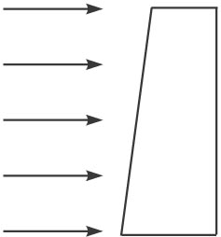
图13-4-5
A.人从右侧向左看，可以看到彩色条纹
B.人从左侧向右看，可以看到彩色条纹
C.彩色条纹水平排列
D.彩色条纹竖直排列
3.如图13-4-6所示，用单色光照射透明标准板M来检查平面N的上表面的水平情况，观察到如图所示的条纹P和Q的情况，这说明( )
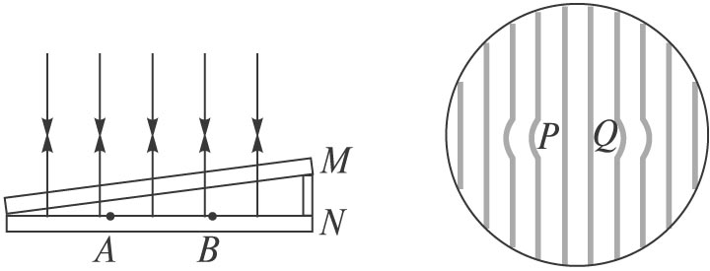
图13-4-6
A.N的上表面A处向上凸起
B.N的上表面B处向上凸起
C.N的上表面A处向下凹陷
D.N的上表面B处向下凹陷
5．.如图13-4-5所示，从点光源S发出的一细束白光以一定的角度入射到三棱镜的表面，经过三棱镜的折射后发生色散现象，在光屏的ab间形成一条彩色光带.下面的说法中正确的是（ )
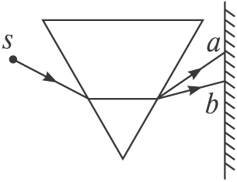
图13-4-5
A.a侧是红色光，b侧是紫色光
B.在真空中a侧光的波长小于b侧光的波长
C.三棱镜对a侧光折射率小于对b侧光的折射率
D.在三棱镜中a侧光的传播速度大于b侧光的传播速度

二、计算、论述题
6.雨过天晴，人们常看到天空中出现彩虹，它是由阳光照射到空中弥漫的水珠上时出现的现象.在说明这个现象时，需要分析光线射入水珠后的光路图.一束细光线射入水珠，水珠可视为一个半径为R的球，球心O到入射光线的垂直距离为d，水的折射率为n.
在图13-4-7中画出该束光线射入水珠内经一次反射后又从水珠中射出的光路图.
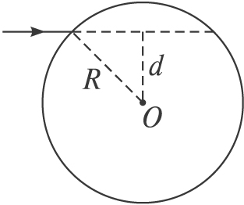
图13-4-7

7.半径为R的玻璃半圆柱体，横截面如图13-4-8所示，圆心为O，两条平行单色红光沿截面射向圆柱面，方向与底面垂直，光线1的入射点A为圆柱面的顶点，光线2的入射点为B，∠AOB=60°，已知该玻璃对红光的折射率n=$\sqrt{3}$.
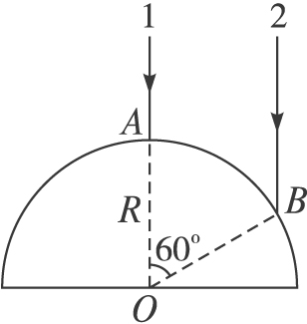
图13-4-8
（1）求两条光线经柱面和底面折射后的交点与O点的距离d；
（2）若入射的是单色蓝光，则距离d将比上面求得的结果大还是小?

8.书本P59页第3题。

